RAPORT DE ACTIVITATE A DASPF PENTRU ANUL 2016

Misiunea DASPF Ştefan Vodă
În anul 2016, activitatea Direcţiei Asistenţă Socială şi Protecţie a Familiei a Consiliului raional Ștefan Vodă s-a axat pe realizarea obiectivelor trasate, reieşind din cerinţele Ministerului Muncii, Protecţiei Sociale şi Familiei, Consiliului raional şi a Preşedintelui raionului, stipulate în planul de acţiuni pentru anul 2016 întru realizarea strategiei de dezvoltare social-economică a raionului Ștefan Vodă pentru perioada 2016-2020, după cum urmează:
• contribuţia la îmbunătăţirea calităţii vieţii persoanelor în dificultate prin asigurarea asistenţei sociale în raionul Ștefan Vodă;
• dezvoltarea şi administrarea serviciilor de asistenţă socială la nivel teritorial în conformitate cu politica naţională şi strategiile din domeniu;
• satisfacerea necesităţilor sociale a persoanelor şi grupurilor aflate în dificultate;
• implementarea unor programe specifice privind protecţia copiilor şi familiei şi protecţia persoanelor cu dizabilități.
În acest scop, asistenţii sociali au fost evaluaţi privind calitatea prestării serviciilor sociale şi aplicarea managementului de caz la realizarea intervenţiei în cazul persoanelor aflate în dificultate și cei cu dizabilități.
În raionul nostru activează 10 centre care prestează servicii sociale familiilor în situații de risc, dintre care 4 centre sunt la balanţa Consiliului raional, activitatea lor este dirijată de către DASPF.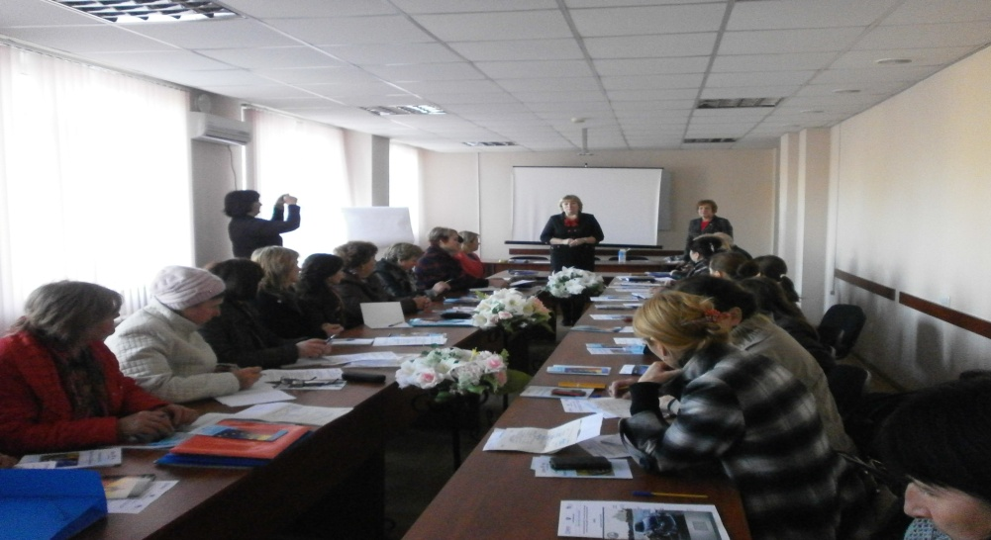
Centrul specializat pentru copii şi tineri cu dizabilităţi fizice din or. Ştefan Vodă
A înregistrat 196 beneficiari. Beneficiari din satele raionului – 80, din oraş – 116.
De curs primar au beneficiat: 70, curs repetat: 126.
Grad de invaliditate: gr. I – 11, gr. II- 20, gr III – 12, 153 - fără grad de dizabilitate, dar cu probleme de sănătate.
În afară de serviciile de recuperare fizică şi psihică, beneficiarii au fost socializați prin implicare în diverse activităţi socio-culturale. Dintre acestea putem enumera:
Activitatea „Dăruieşte un mărţişor”. Pe parcursul lunii februarie anului 2016 în incinta centrului a fost organizat un atelier de creaţie în cadrul căruia beneficiarii centrului în comun cu voluntarii de la Consiliul elevilor LT „Ştefan Vodă” au confecţionat mărţişoare şi felicitări. La data de 1 martie în Piața Libertății din orăşel 2 specialişti ai centrului împreună cu 6 beneficiari şi 1 voluntar de la Corpul Păcii au înmânat trecătorilor 300 de mărţişoare şi 300 de felicitări de 1 martie cu mesaj de la beneficiari. În total au fost implicaţi 20 de beneficiari, 16 voluntari.
Următoarea activitate a fost organizată de Ziua Internaţională a Copiilor -1 iunie care s-a desfăşurat la aer liber în curtea centrului. A fost organizat un program distractiv cu participarea a 80 de copii din diferite sate ale raionului. Specialiştii centrului au fost îmbrăcaţi în clovni şi au condus festivitatea care a inclus mai multe compartimente: starturi vesele, flash mob, jocuri distractive, 3 ateliere de creaţie în cadrul cărora copii ajutaţi de specialiştii centrului au confecţionat flori din marmeladă, flori pe ciupa-ciups, măşti hazlii pe care le-au primit în dar. Toţi copiii au primit în dar cadouri diverse: rechizite şi dulciuri.
Un alt eveniment: Ziua persoanelor cu dizabilităţi. Activitatea a fost organizată în sala de festivităţi a școlii de arte „Maria Bireşu” în formă de şezătoare cu genericul „Din moşi strămoşi”. În programul artistic au fost implicaţi 27 de beneficiari.
Revelionul de Anul Nou a avut loc în incinta centrului. Au participat 20 de beneficiari cu grad sever de dizabilitate. Moderatorii sărbătorii au fost pedagogii din centru care s-au mascat în Crăciuniţă şi baba Hârca. Copii au participat în jocuri distractive, au colindat, au urat şi au recitat poezii lui Moş Crăciun. Toţi copiii au primit cadouri cu dulciuri şi câte un colet cu rechizite.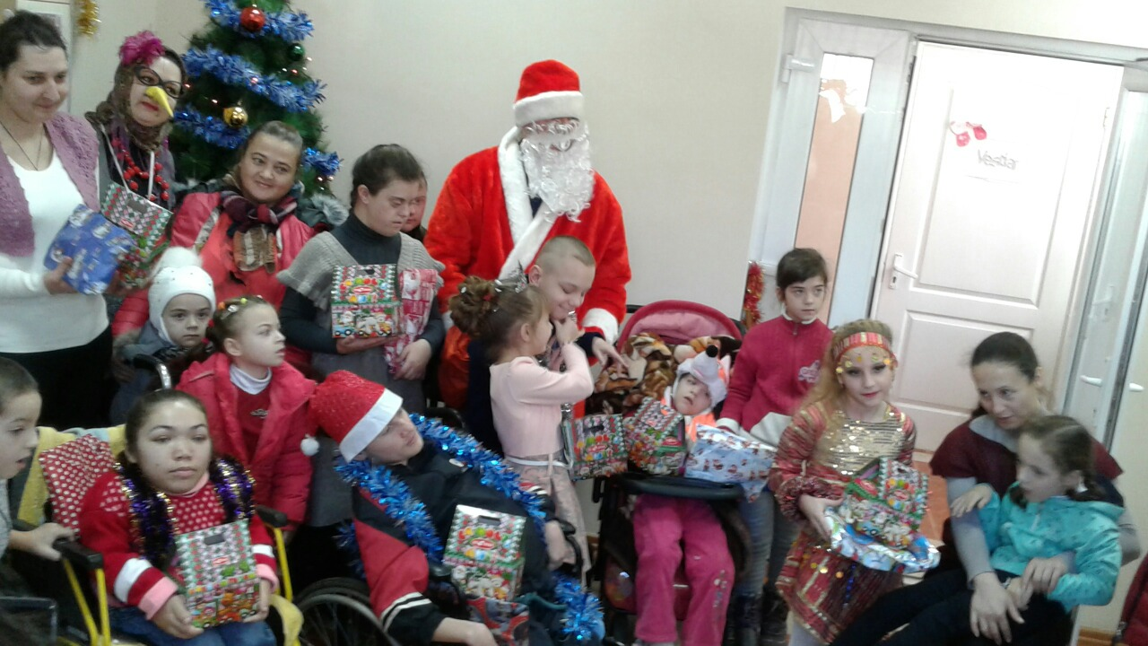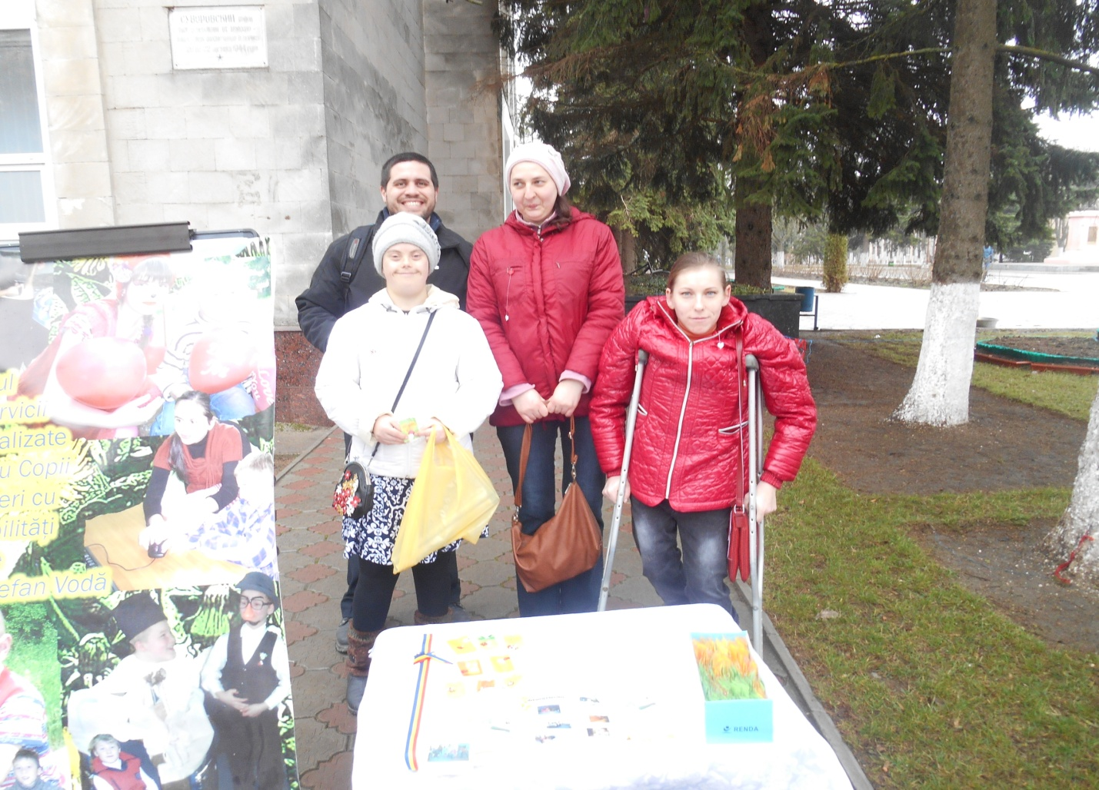
Activitatea „ Dăruieşte un mărţişor”. Beneficiarii dăruiesc mărţişoare cu mesaj trecătorilor.
Ziua Internaţională a Copiilor sărbătorită la centru.
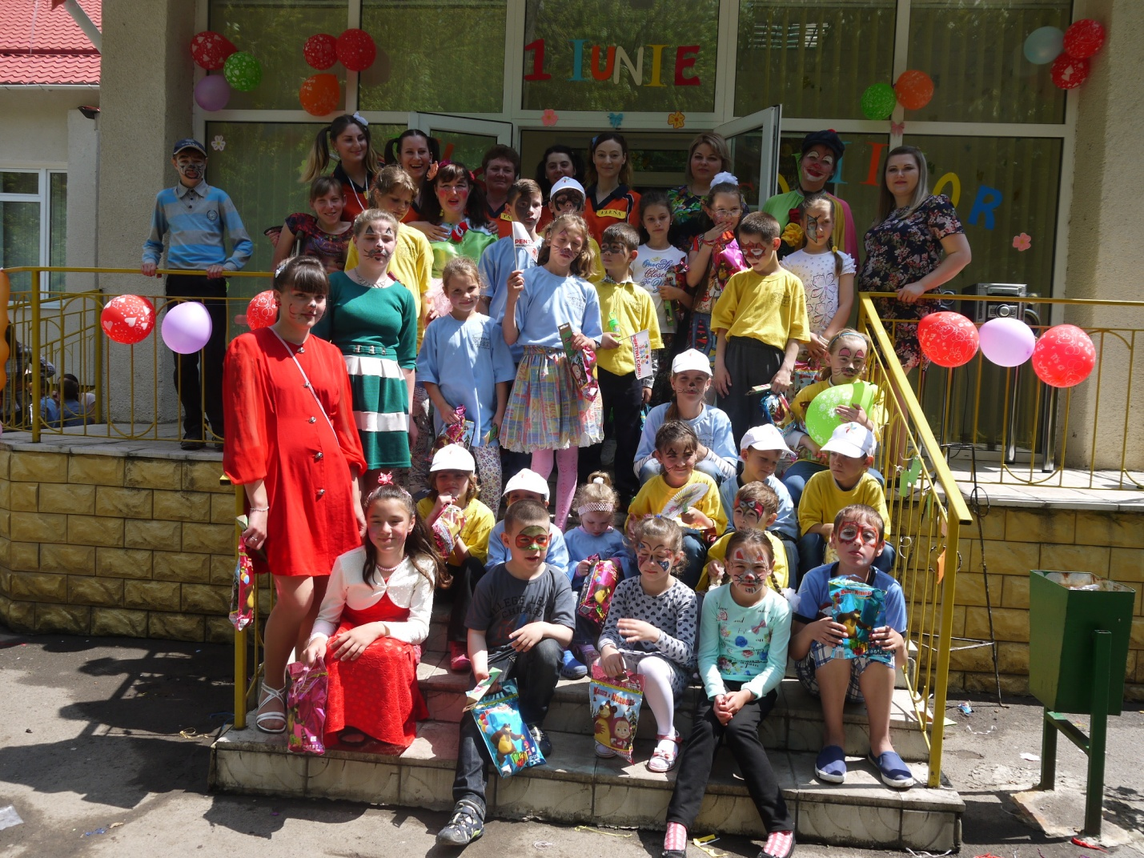
Centrul pentru copii aflați în situație de risc din or. Ştefan Vodă
Pe parcursul anului 2016 în cadrul Centrului au fost înregistraţi în total 43 de beneficiari, dintre care 13 în regim de zi, 30 la plasament.
Serviciile sociale complexe prestate beneficiarilor
conform Regulamentului sunt:
- Serviciu de consiliere a familiilor biologice/extinse, alte persoane:
- Consultaţii individuale şi în grup (conform registrului) – 218
- Convorbiri telefonice (conform registrului) – 290
- Serviciu de consiliere a copiilor:
- Formarea deprinderilor de viaţă (zilnic)
- Consultaţii individuale (zilnic)
- Formarea deprinderilor de autoservire, de igienă personală (după necesitate)
- Sărbători comune cu copiii - 87
- Activităţi pe interese (săptămânal)
- Suport psihologic (la necesitate)
- Serviciu de cazare în cadrul Centrului:
- Studierea managementului de caz şi solicitarea actelor necesare pentru completarea şi elaborarea dosarului personal (asistent social)
- Elaborarea planului de intervenţii (echipa multidisciplinară)
- Şcolarizarea beneficiarilor (pedagog social)
- Acordarea asistenţei sociale (echipa Centrului)
- Acordarea asistenţei medicale (asistent medical, medicul de familie)
- Suport psihologic (psiholog)
Reieșind din scopul principal al pedagogului social, care este educaţia copilului aflat în dificultate şi prin urmare organizarea diverselor activităţi extraşcolare în dependenţă de vârstă şi interese, pe parcursul anului 2016 toţi copiii au fost incluşi în procesul educativ: înmatriculaţi în şcoli -15 copii, secţii sportive şi centre de creaţie - 30 copii.
Zilnic se acordă suport la pregătirea temelor şcolare şi activităţilor individuale cu fiecare copil, conform necesităţilor şi particularităţilor de dezvoltare intelectuală şi organizarea diverselor programe extraşcolare.
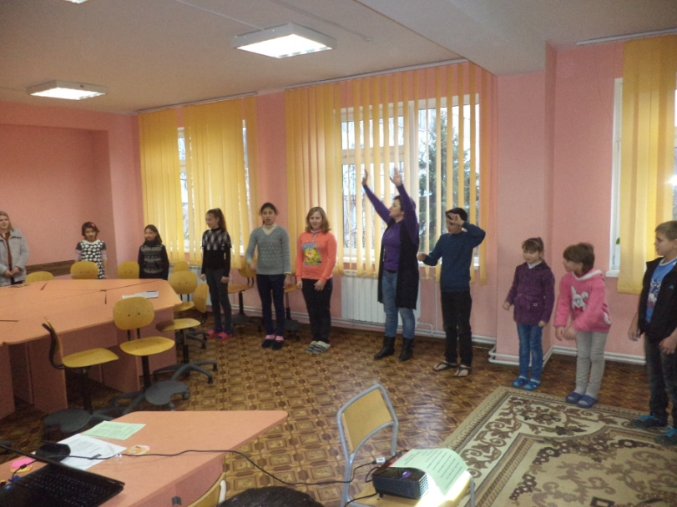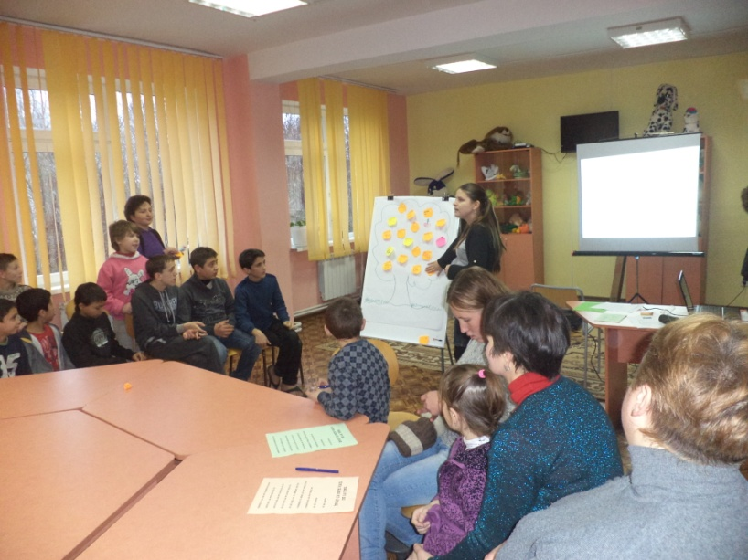Centrul comunitar de asistenta sociala pentru cuplu mama-copil si copii în situație de risc s. Olănesti
În Centrul de plasament sunt îngrijiţi şi educaţi copiii aflaţi în dificultate cu vârsta între 0 – 18 ani, inclusiv cuplu mama-copil. Copilul se află în Centrul de plasament pe o perioadă de până la 12 luni sau până în momentul în care se va găsi soluţia optimă de rezolvare a cazului. În această perioadă este asigurată protecţia copilului atât pe timpul zilei, cât şi pe timpul nopţii. Găzduirea copilului cu tot ce presupune aceasta (condiţii de cazare şi masă, ambianţa generală, relaţia personal specializat – copil etc.) se organizează astfel încât să asigure copilului un sentiment de siguranţă şi încredere. Activitatea Centrului de plasament este centrată pe copil, pe consolidarea Eu-lui, formarea imaginii de sine, stimularea respectului de sine, dezvoltarea conştiinţei de sine.
Rezultatele obținute în anul 2016:
*stabilirea statutului juridic a copiilor plasaţi (16 copii); *reintegrarea în familia biologică (8);
*plasati sub tutela(2);
*plasati în APP(2);
*înmatricularea în şcoala profesională (1);
*încadrarea în liceu (10 copii);
*monitorizarea cazurilor (33);
*întocmirea fişelor medicale ale copiilor(70), personalului (14) şi, periodic, efectuarea examenelor conform normelor şi normativelor Ministerului Sănătății;
*stabilizarea sănătăţii copiilor-27 (în comparaţie cu anii precedenţi problemele acute de sănătate fiind bolile aparatului respirator, bolile de piele şi pediculoza);
*la copii s-a observat îmbogăţirea vocabularului, lichidarea parţială a analfabetismului;
*maturizare afectivă;
*diminuarea (scăderea) agresivității si a tendințelor autoagresive, activități educative (40 copii școlari si 28 preșcolari).
În această perioadă Centrul de asistență sociala a desfăşurat programe în domeniul protecţiei copilului în colaborare cu DASPF Stefan Voda, Centru maternal Căușeni, Centru de zi „Caritate-Crocmaz”, Asociația psihologilor Tighina, Muzeul verde, direcţia generală educație, organizaţia „Terre des hommes”, ADRA Moldova, Corpul Păcii, „La strada”, Centrul de sănătate, LT „B.P.Hasdeu”, școala de arte, grădinița nr. 1, nr. 4, AO „Eco-TIRAS”, biserica ortodoxa, școala de meserii nr. 14, Centrele de asistență socială din raza raionului, sectorul nr. 2 de politie, Departamentul politiei de frontiera, Misiunea baptistă.

Activități pe parcursul anului 2016

Beneficiarii Centrului de plasament pe parcursul anului au fost încadraţi în mai multe activităţi:

excursii/picnic-uri în pădure, la Nistru, la biserica, mănăstirea Marta și Maria, la grădina zoologica din Chișinău, Vinăria Et-Cetera;

organizarea unor meciuri de fotbal cu echipe din localitate;

organizarea plecărilor la bazin, ferma de pasări;

în perioada vacanţei de vară 8 copiii s-au odihnit la scolile de vara Nistru-2016 la Malovata-Noua;

în iunie-august de serviciile de zi a centrului au beneficiat a câte 20 de copii lunar.

Alte Programe desfăşurate de Centrul de plasament al copilului în perioada ianuarie 2015–decembrie 2015:

Programul social–educativ, activitatea este axată pe trei tipuri de acţiuni:

a) acţiuni recreativ-formative şi cu valoare terapeutică:

- ora de religie;

- artă plastică;

- croitorie;

-origami;

- ora la calculator;

- ieşiri în sat, stadion, pădure,la Nistru etc.;

- participare în tabere de vară;

b) acţiuni stimulative:

- concursuri cu premii acordate copiilor cu cele mai bune rezultate obţinute în cursul săptămânii, lunii;

- zilnic se organizează programul cultural al copiilor;

c) acţiuni/activităţi de tip şcolar:

- 10 copii au fost şcolarizaţi în cadrul liceului din localitate, 40 de copii asistați în pregătirea temelor școlare;

- 2 copii participă la cercul de pictura;

- 3 copii - în echipa de fotbal „Olan”;

-28 de copii - instruire preșcolară.

Programul de asistenta medicala si nutrițională:

- evidenta la medicul de familie - 37 de copii;

- pregătirea certificatelor medicale pentru tabără - 8 copii și pentru școala de meserii -1;

- vaccinări contra gripei - 12 copii;

- vaccinări după vârsta - 6 copii;

- prelucrare pediculoza -6 copii;

- scabie - 3 copii, angină catarală – 12;

- copii internați în secție de pediatrie - 3 copii;

- consultație la stomatolog - 3 copii, epilepsie-1

Beneficiarilor(70) li s-a oferit hrana: copii pana 7 ani-33.02 lei, 7-18 ani-36.02 lei, vârstnici (mame)- 40.02 lei; copii la zi - 24.00 lei.

Programul de asistență psihologică:

- psihodiagnosticarea dezvoltării copilului – 12;

- activități de psihocorecție și psihoprofilaxie – 46;

- ancheta pe baza de interviu - 8;

- consiliere individualizată – 175;

- ghidul observării beneficiarului – 20;

- consilieri în grup – 142.
Asociația „Homecare” cu finanțarea de la Caritas Cehia a susținut vizită de studiu la 6 centre medico-sociale noi create. „Fondul „Copiii lumii” împreuna cu oamenii de afaceri au făcut un act de generozitate transmițând jucării și hăinite pentru beneficiari. Copiii au fost plăcut surprinși în ajun de Crăciun de daruri minunate Menționam în special colaboratorii DASPF Ștefan Voda pentru răbdarea și căldura sufletească. Noi simțim că cineva mereu se gândește la copiii noștri și-i iubește AȘA precum sunt. Mulțumim Consiliului raional pentru sprijin și suport material permanent: recent a fost construit un rezervor de apa (20 de tone), au fost alocate finanțe pentru amenajarea spațiului aferent cu noi terenuri de joaca și ghiveciuri cu flori. În concluzie, menţionăm că activitatea Centrului comunitar de asistenta socială este binevenită. Dovezile în acest sens fiind: copiii se află 24/24 ore în Centrul de plasament respectând regulamentul şi programul Centrului. În anul 2016 au beneficiat de servicii de plasament temporar 31 de copii (12 fete și 19 băieți) ramași temporar fără ocrotire părintească și 2 cuplu mamă-copil în situație de risc. Au fost ieșiți din serviciile centrului 53 de copii, fiind (re)integrați, 347 de beneficiari indirect asistați pe parcursul anului. Aceasta ne vorbeşte de o stare generală de bine a copilului, raportată la momentul venirii lui în serviciile Centrului. De serviciul de zi au beneficiat 37 de copii (10 fete și 27 băieți) din comunitate. Suferinţa vieţii în neglijare şi lipsa de afecţiune îi vor urmări însă toată viaţa. Majoritatea copiilor au şanse reale de (re)integrare socială şi aceasta se datorează eforturilor deosebite depuse de către personalul Centrului comunitar de asistență socială pentru cuplu mama-copil și copii în situație de risc.
Centrul comunitar de asistenţă socială pentru persoane vârstnice și cu dizabilități din s. Talmaza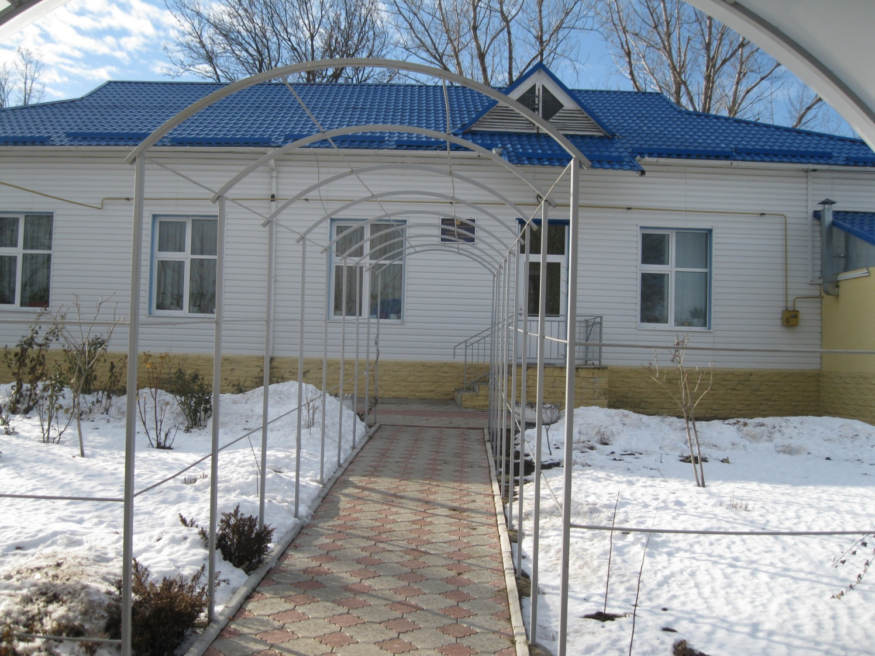
Centrul Comunitar de Asistenţă Socială pentru persoane vârstnice şi cu dizabilităţi s. Talmaza activează din data de 01.01.2014 conform deciziei Consiliului raional Stefan Vodă nr. 5/16 din 08.08.2013. Conform deciziei Consiliului raional şi Regulamentului intern din 01.01.2014 CCAS prestează servicii de plasament pentru 13 persoane, deservirea la zi cu un prânz cald - pentru 17 persoane. Pe parcursul anului 2016 la plasament au fost deserviţi 31 persoane. De servicii la zi cu un prânz cald au beneficiat 96 persoane din s. Talmaza.
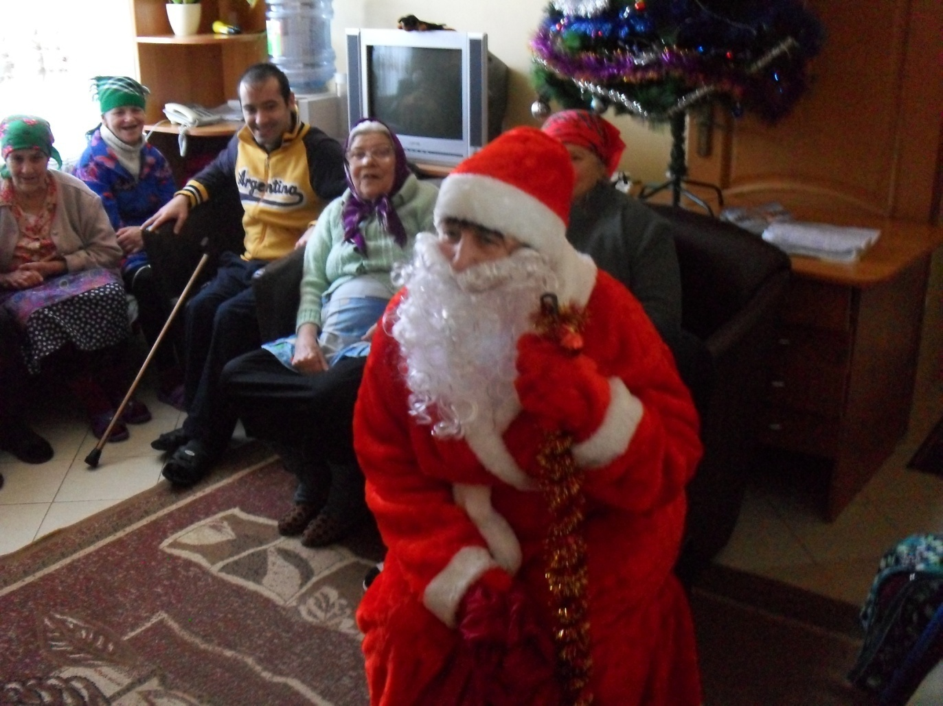
Pe data de 28.12.2016 o grupă de copii de la grădiniţă nr. 2 din s. Talmaza a prezentat un concert dedicat sărbătorilor de iarnă - Crăciunul şi Anul Nou. Copiii au dăruit tuturor beneficiarilor cadouri confecționate de ei manual. Moş Crăciun a adus în dar copiilor dulciuri. La 31.12.2016 pentru beneficiarii din plasament a fost pregătită o masă de sărbătoare.
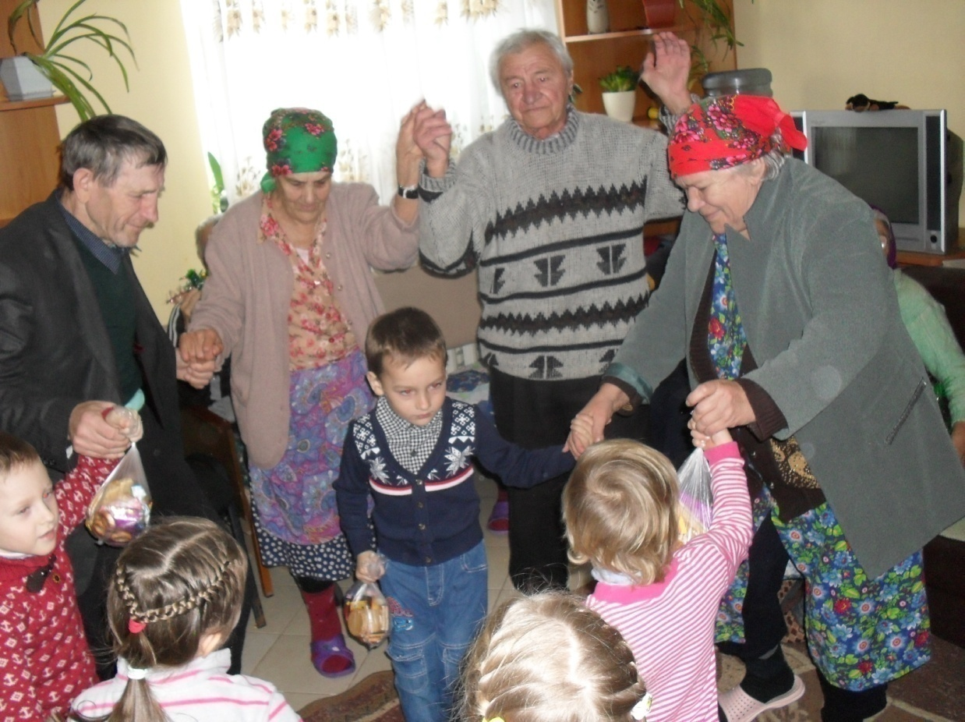
Serviciile administrate de DASPF.
Conlucrarea cu Agenţia Teritorială pentru Ocuparea Forţei de Muncă, Casa Teritorială de Asigurări Sociale, Agenția Teritorială a Companiei Naționale de Asigurări în Medicină privind acordarea poliței de asigurări medicale persoanelor beneficiare de ajutor social și/sau ajutor pentru perioada rece a anului.
Un component de bază ale sistemului integrat de asistenţă socială în bani o constituie:
Fondul local de susţinere socială a populaţiei care acordă ajutoare materiale persoanelor socialmente vulnerabile afectate de sărăcie în cea mai mare măsură, ori aflate în condiţii deosebit de dificile pe motiv de boală, ori în urma unor situaţii excepţionale. În anul 2016 s-au desfăşurat 12 şedinţe ale Consiliului de Administrație al Fondului Local de Susţinere Socială a Populaţiei, în urma cărora s-au alocat ajutoare materiale conform Cererilor Unice. Pe parcursul anului din FLSSP au beneficiat de ajutoare materiale conform Cererilor Unice 2451 persoane nevoiaşe în suma totală de 1.730.600 lei. Ajutoarele materiale au fost acordate în diferite scopuri:
- Pentru procurarea produselor alimentare şi mărfurilor industriale de prima necesitate - 2070 de persoane în sumă de 1.239.000 lei;
- Pentru achitarea parţială a serviciilor medicale şi a medicamentelor au beneficiat 381 de persoane în sumă de 491.600 lei.
Conform Regulamentului privind modul de distribuire a mijloacelor fondurilor de susţinere socială a populaţiei, s-au acordat ajutoare materiale unice, în cadrul realizării programelor cu destinaţie specială, persoanelor social-vulnerabile şi persoanelor cu merite deosebite faţă de stat, după cum urmează:
- Către 15 februarie, „Aniversarea terminării războiului din Afganistan” au beneficiat 5 persoane în sumă de 5000 lei;
- Către 2 martie, „Data comemorării începerii conflictului armat de pe Nistru” au beneficiat 8 persoane în sumă de 8000 lei;
- Către 26 aprilie, „Data comemorării avariei nucleare de la Cernobîl” au beneficiat 41 persoane în sumă de 41.000 lei;
- Către 9 mai, „Aniversarea Victoriei supra fascismului” au beneficiat 34 persoane în sumă de 166.000 lei;
- Către 1 iunie, „Ziua Mondială a ocrotirii copiilor” au beneficiat 158 de familii cu copii în sumă de 75950 lei;
- Către 6 iulie, „Comemorarea a 71 de ani de la primul val al deportaţilor în masă” au beneficiat 105 persoane în sumă de 73.500 lei;
- Către 1 septembrie, „Începutul noului an şcolar” au beneficiat 455 familii cu copii de vârstă şcolară în sumă de 253.750 lei;
- Către 1 octombrie, „Ziua internaţională a persoanelor în etate” au beneficiat 243 persoane în sumă de 121.500 lei;
- Către 3 decembrie, „Ziua internaţională a persoanelor cu dizabilităţi” au beneficiat 921 familii în sumă de 368.400 lei.
Categoriile persoanelor care au beneficiat de ajutor material pe parcursul anului 2016:
Total persoane cu dizabilităţi: 1122 persoane în cuantum de 624.300 mii lei, dintre care:
- Gradul sever de dizabilitate - 255 persoane în sumă de 155.500 lei;
- Gradul accentuat de dizabilitate – 730 persoane în sumă de 417.400 lei;
- Gradul mediu de dizabilitate – 137 persoane în sumă de 69.400 lei.
Total pensionari: 469 persoane, în cuantum de 416000 mii lei, dintre care:
- Pensionari solitari – 28 persoane în sumă de 36.400 lei;
- Pensionari în etate – 228 persoane în sumă de 174.800 lei;
- Alţi pensionari – 213 persoane în sumă 179.700 lei.
Total familii cu copii: 788 în cuantum de 552.200 mii lei, dintre care:
- Familii cu patru şi mai mulți copii – 132 familii în sumă de 110.850lei;
- Familii cu copii invalizi sub 18 ani – 22 familii în sumă de 16.500 lei;
- Familii cu un singur părinte - 170 familii în sumă de 80.000 lei;
- Familii cu tutelă asupra copiilor orfani – 21 familii în sumă de 17.400 lei;
- Alte familii cu venituri mici – 443 familii în sumă de 327.450 lei.
Alte categorii de persoane:
- Alte persoane cu venituri mici – 47 persoane în sumă de 34.700 lei;
- Persoane cu merite deosebite faţă de stat – 14 persoane în sumă de 94.000 lei;
- Şomeri – 10 persoane în sumă de 13.500 lei.
Pe parcursul anului 2016, de către direcţia executivă a fondului local de susţinere socială a populaţiei Ştefan Vodă, au fost examinate 179 petiţii parvenite de la cetățeni şi de la organele ierarhic superioare.
Conform regulamentului – tip cu privire la funcţionarea cantinelor de ajutor social, aprobat prin Hotărârea Guvernului nr.126 din 16 octombrie 2003, în raionul Ştefan Vodă funcţionează 2 cantine sociale, şi anume în s. Cioburciu şi în or. Ștefan Vodă. Scopul principal al cantinelor sociale constă în prestarea serviciilor de alimentaţie pentru persoanele social-vulnerabile şi distribuirea hranei la domiciliu persoanelor imobilizate. Pe parcursul anului 2016 din contul fondului local de susţinere social a populaţiei Ştefan Vodă, pentru cele 2 cantine de ajutor material, s-au alocat 96.000 lei.
În decursul anului s-au pregătit 36 proiecte ale deciziilor Consiliului de Administraţie al fondului local de susţinere socială a populaţiei Ştefan Vodă, s-au întocmit 12 procese verbale ale şedinţelor Consiliului de administraţie al fondului local, s-au examinat demersurile din partea primăriilor şi organizaţiilor nonguvernamentale privind acordarea ajutorului material persoanelor ale căror familii sunt afectate în cea mai mare măsură şi s-au remis răspunsuri şi explicaţii privind aplicarea legislaţiei în vigoare.
În comun cu asistenţii sociali comunitari s-au pregătit actele necesare pentru acordarea ajutorului material solicitanţilor în cazurile de deces al rudelor peste hotarele ţării. Toate aceste materiale au fost remise la Fondul Republican de Susţinere Socială a Populaţiei pentru acordarea ajutorului material din fondul de rezervă al acestuia.
Pe tot parcursul anului s-a respectat informarea şi consilierea cetăţenilor cu privire la acordarea ajutorului material unic.
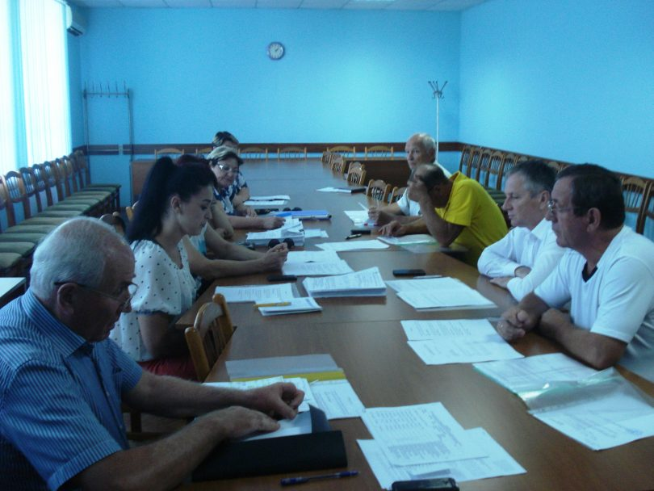
Ajutorul social și ajutorul pentru perioada rece a anului care se acordă familiilor din cele mai sărace conform Legii nr.133-XVI din 13 iunie 2008 cu privire la ajutorul social. În anul 2016 au fost verificate şi luate decizii asupra 3952 cereri pentru acordarea ajutorului social familiilor cu venituri mici şi familiilor vulnerabile, dintre care conform sistemului informațional automatizat SIAAS implementat de către Ministerul Muncii, Protecţiei Sociale şi Familiei, de ajutorul social și/sau ajutorul pentru perioada rece a anului au beneficiat 3398 familii, iar 554 familii au primit decizii negative din motivul neîncadrării în sistemul calculului de ajutor social.
A avut loc conlucrarea lunară cu Casa Teritorială de Asigurări Sociale privind verificarea IDNP a beneficiarilor de ajutor social, au fost elaborate 18 liste de plată şi 24 registre de ajutor social și ajutor pentru perioada rece a anului şi prezentate la CTAS.
Au fost perfectate 3952 dosare ale beneficiarilor de ajutor social pentru fiecare cerere procesată. S-au eliberat 20 permisuri spre plată pentru membrii familiei, beneficiari de ajutorul social pentru decedați, 9 demersuri și 9 certificate ce conțin date conform Sistemului Informațional Automatizat Asistență Socială (SIAAS).
Pe parcursul anului 2016 s-a dat răspuns la 17 petiţii parvenite de la cetăţeni şi de la organele instanţiilor ierarhic superioare.
S-au întocmit de către specialist pe parcursul ianuarie-decembrie, 660 ordine privind stoparea plăţii de ajutor social al familiilor care nu îndeplinesc ndiţiile stabilite de legislaţie.
La capitolul protecției sociale a persoanelor cu dizabilități voi menționa următoarele servicii, prestate de Direcția asistenţă socială şi protecţia familiei. Pe parcursul anului au fost audiaţi 1783 persoane cu diverse probleme în scopul soluţionării problemelor ce ţin de domeniul asistenţei sociale. Aceștia au fost consultați și li-au fost acordate următoarele servicii:
Conform Regulamentului cu privire la modul de evidenţă şi distribuire a biletelor de reabilitare/recuperare acordate persoanelor în vârstă şi celor cu dizabilităţi, aprobat prin ordinul Ministerului Muncii și Protecției Sociale nr. 32 din 09.06.2003, 135 persoane în etate și cu dizabilități au beneficiat de foi de tratament la sanatoriu, dintre care: „Speranța” (or. Vadul lui Vodă) - 70 persoane( costul unei foi este de 7082,67 lei), „Victoria” (or. Sergheevca, Ucraina) – 65 persoane( costul unei foi este de 6206,35 lei).
Pe parcursul anului 2016 au mai depus cereri încă 399 persoane. În acest context s-au eliberat certificate la CTAS pentru 201 pensionari și invalizi de război precum că n-au beneficiat de tratament balneo-sanatorial pe parcursul a 3 ani precedenți.
S-a eliberat la 1152 persoane cu dizabilități care își reexaminează sau își stabilește dizabilitatea formularul nr. 5.
În baza Regulamentului privind modul de acordare a compensaţiilor pentru călătorii în transport pentru unele categorii de populaţie s-a achitat compensația nominalizată la 2793 de persoane în sumă de 949907,84 lei, dintre care grad sever – 406, grad accentuat – 2138, familii cu copii cu dizabilități – 249.
Compensaţia pentru călătorii în transportul urban, suburban şi interurban este achitată trimestrial din bugetul local. Pe parcursul anului au fost perfectate 46 liste de plată.
De asemenea conform HG nr. 1268 din 21 noiembrie 2007 „Cu privire la compensarea cheltuielilor de deservire cu transport a persoanelor cu dizabilităţi ale aparatului locomotor” au fost stabilite compensaţii pentru 474 persoane în sumă de 360625,94 (a câte 800 lei fiecare). Pe parcursul anului au fost perfectate 26 liste de plată.
Pe parcursul anului 2016 s-a monitorizat și s-a supravegheat 13 ordonanțe de protecție aducând la cunoștință victimelor despre măsurile aplicate față de agresor.
Tot pe parcursul anului 2016 s-a participat în calitate de intervient accesoriu în 3 ședințe de judecată pentru declararea incapacității a persoanelor cu dizabilități.
Ceia ce ține de serviciile sociale specializate rezidențiale pentru persoanele în vârstă și cu dizabilități, în anul 2016 au fost perfectate 2 dosare și referite către MMPSF pentru admiterea la o instituție psihoneurologică din subordinea MMPSF, dar, cu părere de rău, nu s-a eliberat îndreptări din motiv că ni s-a recomandat să deschidem servicii sociale ca „Casă Comunitară” sau „Locuință Protejată” în cadrul raionului pentru plasare persoanelor cu nevoi speciale.

Serviciul social „Asistență personală”
este prestat de către Direcția Asistență Socială și Protecția Familiei în conformitate cu decizia nr.5/11 din 08 august 2013 a Consiliului raional Ștefan Vodă. În vederea realizării scopului Serviciului de a oferi asistență și îngrijire copiilor și adulților cu dizabilități severe, pe parcursul anului 2016 la cele 42 de unități de asistenți personali, de către Consiliul raional au mai fost acordate încă 10 unități. Pe parcursul perioadei de raportare, Serviciul AP a acordat servicii de îngrijire și supravegherea unui număr de 52 de beneficiari. S-au petrecut activități de instruire:
- Seminare de instruire inițială – 6, cu tema „Proceduri, instrumente de lucru și modele de documente”.
- Ședințe individuale – 91, cu scopul de a stabili corespunderea serviciilor prestate cu necesitățile beneficiarilor.
- Seminar de instruire continuă – 1, tema: „Unități de componență fundamentale, generale și specifice ocupației”.
- La data de 24.08.2016 s-a desfășurat ședința de totalizare a activității Serviciului AP pe prima jumătate a anului 2016.
Pe parcursul anului atât la ziua persoanelor cu dizabilități cât și la ziua persoanelor în etate la toți beneficiarii serviciului AP li s-a repartizat absorbanți, articole de igienă personală ca săpun lichid, șervețele umede, șampoane, bețișoare de vată, praf de spălat. În urma a 51 intervenții efectuate la domiciliul beneficiarilor s-a constatat o mulțumire și satisfacție cu privire la serviciile acordate.
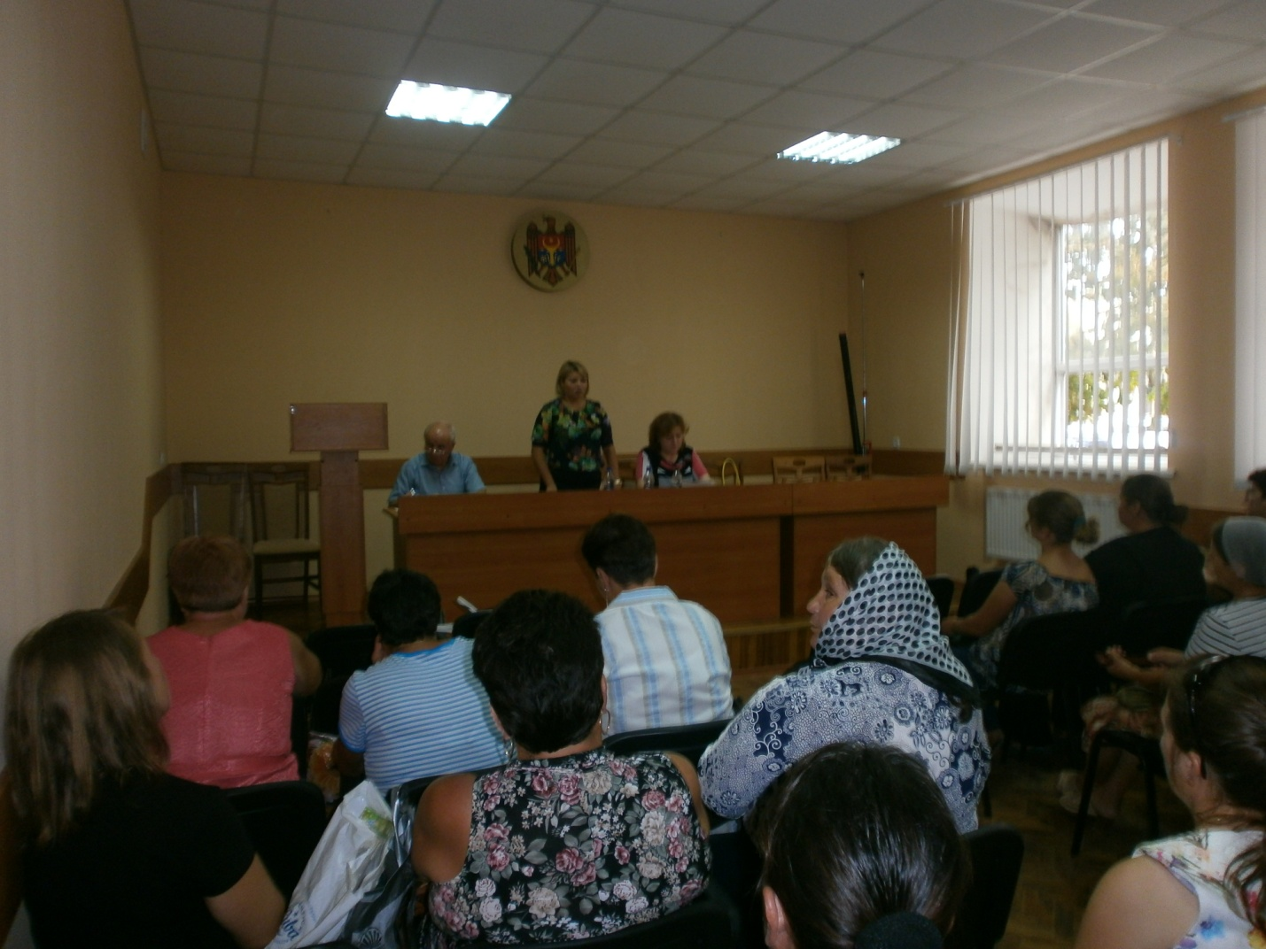

Serviciile protetico-ortopedice sunt servicii de asigurare a unor categorii de cetățeni cu mijloace ajutătoare tehnice ca fotolii rulante, bastoane, premergătoare, bandaje, corsete, încălțăminte ortopedică și proteze. Asigurarea cu mijloace ajutătoare tehnice se efectuează de către Centrul Republican Experimental Protezare, Ortopedie și Reabilitare. Comisia medico-tehnică a întreprinderii nominalizate în anul 2016 a asigurat 188 de persoane cu articole protetico-ortopedice, dintre care: încălțăminte ortopedică – 88 persoane, corsete – 18 persoane, bandaje – 2 persoane, premergătoare – 5 persoane, cărucioare – 45 persoane. Au fost identificate și perfectate dosarele întru asigurarea cu mijloace tehnice 29 persoane.
Serviciul Asistență Parentală Profesionistă
Pe parcursul anului 2016 au fost plasați în acest serviciu 9 copii rămași fără ocrotire părintească, beneficiând de căldura unei familii dintre cei 15 asistenți parentali profesioniști din raionul Ștefan Vodă. La începutul anului 2016 a fost angajat în câmpul muncii un asistent parental profesionist în s. Cioburciu, aprobat prin Comisia copilului aflat în dificultate și instruit pentru a oferi educația, grija și dragostea părintească de care copiii au fost lipsiți.
În anul 2016 au beneficiat de plasament în serviciul asistență parentală profesionistă 33 copii dintre care preșcolari - 5 copii; școlarizați - 29 copii; în serviciul de tutelă - 3 copii; reintegrați -1 copil; școala profesională - 2 copii; colegiu din mun. Chișinău- 1 copil.
Au fost efectuate 31 de vizite la domiciliu a asistenților parentali profesioniști cu scopul monitorizării familiei asistentului și a copiilor, progresele generale ale plasamentului, dificultățile, lacunele. Pe parcursul anului 2016 au fost identificate și înregistrate 7 familii solicitante pentru a fi angajate în serviciu APP.
Se menţine legătura telefonică cu grădiniţa, şcoala, primăria, centru medicilor de familie din comunitățile unde sunt plasați acești copii, cu scopul de a acumula informaţii necesare în privinţa familiilor APP şi copiilor din plasament.
În luna martie a anului 2016, 7 asistenți parentali profesioniști au participat timp de 3 zile la un seminar cu tema „Psihologia relației copil-asistent profesionist în domeniul social”, în mun. Chișinău.
4 copii din serviciul asistența parentală profesionistă au beneficiat în vacanța de vară de foi de odihnă la tabăra „Dumbrava” din s. Talmaza, raionul Ștefan Vodă, iar alți 7 copii au fost la tabăra „Sfântul Emanuil”, s. Cioburciu, raionul Ștefan Vodă.
2 copii au fost plasați timp de 3 luni la Centrul Ftiziopneumologic de reabilitare pentru copii din s. Târnova, raionul Dondușeni.
În decursul anului au fost realizate 3 seminare cu asistenții parentali profesioniști și un atelier de lucru în incinta Direcției asistență socială și protecția familiei Ștefan Vodă, unde au avut loc convorbiri despre dificultățile întâmpinate, anumite situații specifice vârstei copilului, schimb de experiență între asistenți.
Asistenții parentali profesioniști, la rândul lor, pe perioada activității anului 2016, au demonstrat inițiativă, au depus mare efort în munca lor pentru a face fericiți copiii rămași fără ocrotire părintească. Până la moment ne bucuram de rezultate frumoase ce le vedem în viețile copiilor ce beneficiază de acest serviciu social. Fiecare asistent parental profesionist tinde să ofere ceea ce este mai bun pentru copii, ei au parte de multă dragoste, grijă, atenție, hrană, îmbrăcăminte și sunt învățați cum să devină independenți în viață.
Serviciul protecţia drepturilor copilului
Pe parcursul anului 2016, specialistul principal în protecția drepturilor copilului a fost implicat în 96 dosare civile în instanța de judecată a raionului Ștefan Vodă.
*Dezbateri judiciare și susțineri verbale pe dosarele civile (au fost înaintate 45 avize privind stabilirea domiciliului copiilor minori, 34 de avize privind decăderea din drepturile părintești, 5 avize privind încuviințarea adopției).
*A fost stabilit statutul copiilor adoptabili la 29 copii rămași fără ocrotirea părintească.
*A fost înaintate 7 cereri de chemare în judecată privind decăderea din drepturile părintești a părinților copiilor ce se află în evidența direcției.
*Deplasarea în teritoriu privind rezolvarea problemelor parvenite în domeniul protecției drepturilor copilului.
*Monitorizarea și examinarea ordonanțelor de protecție pentru persoanele supuse violenței – 8 cazuri.
*Au fost întocmite tutele cu plată la 26 copii rămași fără ocrotire părintească.
*Participarea și reprezentarea intereselor copiilor prin instanțele de judecată la 4 dosare penale (violență sexuală față de copii minori), rezultatul - pedeapsă cu detenție.
De asemenea, specialistul în protecția familiilor cu copii în situație de risc a intreprins nemijlocit un șir de măsuri pentru atingerea obiectivelor propuse și stabilite în planul de acțiuni. Au fost perfectate 50 dosare a copiilor separați de părinți și plasați într-o formă de protecție, care au fost examinate și discutate la 7 Comisii pentru protecția copilului aflat în dificultate, dintre care au fost plasați de urgență 36 copii, iar 10 copii plasați în serviciul de tip rezidențial și familial din cadrul raionului, dintre care 13 copii în afara raionului, 4 copii au fost plasați în serviciul social tutelă/curatelă.
Pe parcursul anului 2016 au fost (re)integrați 20 copii în familia biologică, 5 copii în familia extinsă, iar 4 copii în familie terță. A fost parvenită instituționalizarea a 28 copii, care au fost menținuți în familie cu suportul „Serviciul social sprijin pentru familiile cu copii” cărora li s-au acordat suport financiar pentru îmbunătățirea condițiilor de trai în cuantum de 40000 lei pentru 9 familii.
Au fost audiați circa 35 cetățeni pe diverse probleme sociale: adopția copiilor, serviciul de tutelă, responsabilizarea părinților pentru îndeplinirea obligațiunilor părintești, prestarea serviciilor sociale sub formă bănească (ajutor social, ajutor material). Am susținut și coordonat cu Centrul pentru copii aflați în situație de risc din or. Ștefan Vodă. Am eliberat 27 îndreptări pentru copii cărora li s-a oferit forma de protecție de tip rezidențial în centrele de plasament din raionul Ștefan Vodă.
Ședința Comisiei copilului aflat dificultate
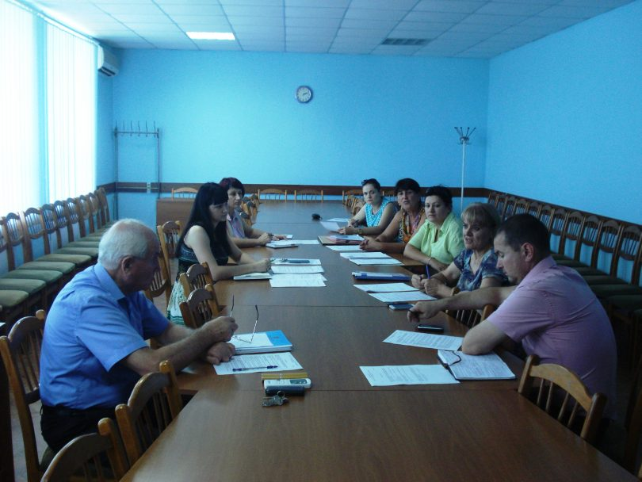

Au fost identificate 44 familii aflate în situație de risc care au la întreținere copii cu vârsta cuprinsă între 0-5 ani în total fiind 48 copii. A fost acordată formă de protecție de tip rezidențial la 6 cupluri mama-copil, cărora li s-a acordat asistență și protecție socială. A fost raportat semestrial MMPSF listele copiilor părinții cărora sunt plecați peste hotare. S-a monitorizat 7 familii cu statut de familie adoptatoare.
În perioada de raportare au fost luate în evidență 11 cazuri de victime și potențiali victime ale traficului de ființe umane. S-a desfășurat 4 ședințe a comisiei raionale privind combaterea traficului de ființe umane, unde s-a discutat despre rolul comisiilor locale și despre cazurile de victime ale traficului.
Au fost recepționate 10 fișe de sesizare privind cazurile suspecte de violență, neglijare și trafic al copiilor, care au fost înregistrate și soluționate.
Pe parcursul anului s-a obținut realizarea unei acțiuni foarte importante privind elaborarea bazei de date a localităților privind evidența familiilor cu copii social–vulnerabili și cu dezabilități și evidența persoanelor adulte cu dizabilități. S-a organizat o ședință de grup cu supervizorii și asistenții sociali cu privire la evidența bazei de date.
Serviciile sociale. Unul dintre cele mai răspândite servicii existente instituite în subordinea Direcţiei este Serviciul de îngrijire socială la domiciliu, acordat pensionarilor solitari şi cetăţenilor inapţi de muncă. Acest serviciu reprezintă o gamă de servicii acordate în comunitate persoanelor care nu sunt în stare să-şi realizeze prin eforturile proprii un nivel independent de viaţă. La moment în raion activează 47 lucrători sociali care deservesc 405 persoane singuratice în situaţii de risc, dintre care 69 sunt cu dizabilităţi, în regim de aşteptare şunt 340 de persoane.
Se deservesc cu prânzuri calde la domiciliu în jur la 260 de persoane singuratice, 4 persoane în situaţii de risc sunt plasate la centrul comunitar de asistenţă socială pentru persoanele vârstnice din s. Talmaza.
S-au efectuat şi s-au întocmit 58 rapoarte de monitorizare în localităţile raionului la beneficiari îngrijiţi la domiciliu. Împreună cu membrii comisiilor multidisciplinare şi specialiştii direcţiei s-au verificat la faţa locului corectitudinea prestării serviciilor de către lucrătorii sociali şi condiţiile de trai a beneficiarilor deserviţi la domiciliu conform Regulamentului îngrijirii sociale la domiciliu aprobat prin Decizia nr. 6/16 din 17 septembrie 2015 a Consiliului raional Ştefan Vodă. Conform monitorizărilor petrecute, din serviciu s-au exclus 24 de beneficiari, care, conform noilor standarde, nu sunt eligibili pentru acest serviciu. S-a constatat că majoritatea din persoanele care sunt la deservire sunt aprovizionaţi cu produse alimentare necesare. Lucrătorii sociali îşi îndeplinesc obligaţiunile de serviciu conform graficilor de activitate, dar după situaţie şi în zile de odihnă.
Prestarea serviciilor sociale la domiciliu de către lucrători sociali a exclus problemele de risc a persoanelor solitari care se confruntă cu diferite probleme.
Pe parcursul anului se cercetează condiţiile materiale şi de trai a persoanelor care necesită îngrijire socială la domiciliu. Permanent se întocmesc ordine pentru a lua la deservire şi de a exclude beneficiarii din diferite motive.
S-au petrecut lunar 282 întruniri individuale cu lucrătorii sociali pe diferite probleme, s-a aprobat graficul de vizite la domiciliu a lucrătorilor sociali. S-au prezentat informaţii cu privire la prestarea serviciilor sociale la Ministerul Muncii, Protecţiei Sociale şi Familiei, dări de seamă trimestriale. Permanent se lucrează cu cadrele şi dosarele personale a lucrătorilor sociali. Se verifică şi se completează documentaţia referitor la beneficiarii aflaţi în serviciu, conform metodologiei serviciului elaborate. Au fost organizate 3 seminare de instruire a lucrătorilor sociali şi asistenţii sociali comunitari.
Către Ziua Internaţională a omului în etate la 1 octombrie, agentul economic Alexandru Pădureţ a donat surse financiare pentru procurarea coletelor cu produse alimentare, specialiştii direcţiei distribuind-ule la 18 persoane în etate, vizitându-le la domiciliu.
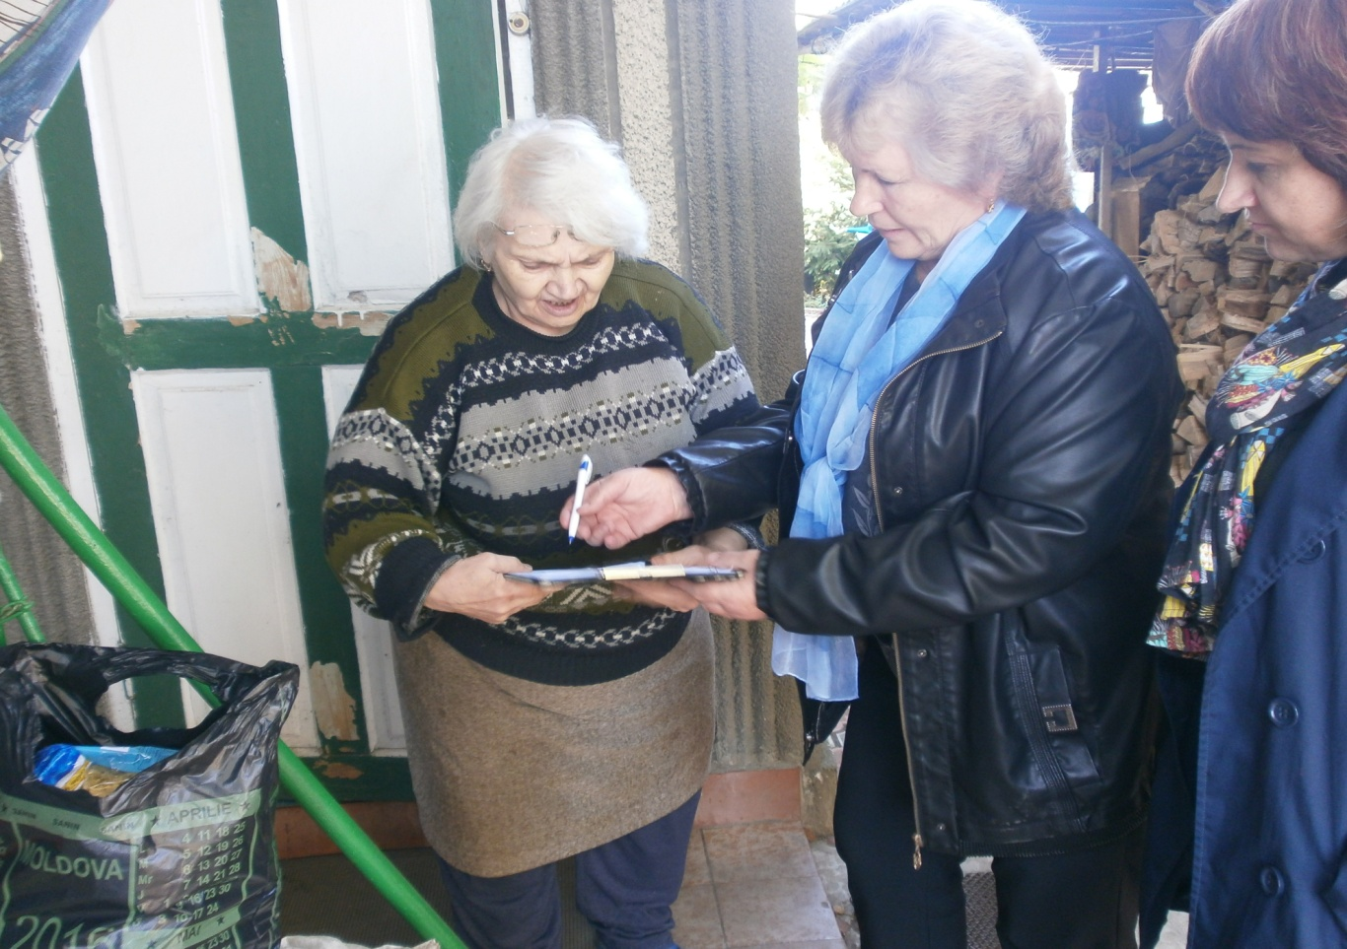

De asemenea, un serviciu foarte important prestat de Direcție din anul 2008 este Serviciul de asistență socială comunitară, care are drept scop prestarea serviciilor de asistență socială persoanelor aflate în dificultate și sporirea nivelului de includere a celor mai vulnerabile segmente ale populației în programele de asistență socială la nivel comunitar. În raion activează 25 de asistenți sociali comunitari în 23 de primării. Asistentul social în activitate sa folosește instrucțiunile ce descriu mecanismul de referire a cazului în sistemul de servicii sociale ca: Managementul de caz, Supervizare, Mecanismul de referire a cazului în sistemul de servicii sociale, Mobilizarea comunității, Sistemul de prevenire a separării copilului de familie, etc.
În vederea dezvoltării și consolidării competenților profesionale ale asistenților sociali și funcționarea eficientă a sistemului integrat de servicii sociale s-a petrecut instruirea profesională a asistenților sociali comunitari. La acest capitol este de menționat, că direcția asistență socială și protecția familiei permanent organizează seminare de instruire profesională continuă, care permit realizarea obiectivelor organizaționale.
Pe parcursul anului 2016 Serviciul Asistență Socială Comunitară și-a desfășurat activitatea în conformitate cu obiectivele Planului de activitate și în baza documentelor de referință: Fișa de post, Regulamentul-cadru de activitate a Serviciului de asistență socială comunitară, prevederile Legii asistenței sociale, instrucțiunile și documentele metodologice elaborate de MMPSF, deciziile și dispozițiile emise de autoritățile publice locale.
Ministerul Muncii, Protecției Sociale și Familiei a desfășurat la data 19.03.2016 seminar de instruire a asistenților și lucrătorilor social în vederea implementării prevederilor Hotărârii Guvernului nr.1034 din 31.12.2014 „Cu privire la Regulamentul-cadru al Serviciului de îngrijire socială la domiciliu„ și a Standardelor minime de calitate, au participat 49 de lucrători sociali și 23 de asistenți sociali.
Totodată, pe parcursul anului 2016 au fost repartizate loturi umanitare oferite de Guvernul României, sub formă de zahăr și colete, asistenții sociali comunitari au participat activ la pregătirea listelor beneficiarelor pe categorii: serviciul Îngrijire la domiciliu - au beneficiat 410 persoane, serviciul Asistenți parentali profesioniști - 32 copii; serviciul Asistenți personali – 52 de beneficiari; tutelă/curatelă cu excepția a căror părinți sunt plecați peste hotare - nr. total de familii 43; familii cu 2 și mai mulți copii-131; familii cu 3 și mai mulți copii-528; persoane cu dizabilități severe-214; persoane cu dizabilități, beneficiari de alocații sociale (din copilărie)-110; persoane deportate mai mari de 70 ani-37; participanți de război -9; văduve de război-10; copii cu dizabilități până la vârsta de 18 ani-272.
La sfârșitul lunii octombrie-începutul lunii noiembrie de la Crucea Roșie din România prin intermediul Crucii Roșii din Moldova a fost distribuit lotul umanitar pentru 704 copii care fac parte din familii social vulnerabile.
La data de 11.05.2016 șeful serviciul asistență socială comunitară a participat la un seminar în incinta Ministerului de sănătate cu tema "Mortalitatea infantilă a copiilor în situație de risc".
În cadrul Direcției asistență socială și protecția familiei la data de 31.03.2016 a fost organizată o masă rotundă cu participarea a 25 de asistenți sociali comunitari cu tematica: „Protecția copiilor aflați în situație de risc și a copiilor separați de părinți". La data de 25.05.2016 în cadrul Direcției a avut loc o masă rotundă cu participarea a 3 asistenții sociali supervizori, tema "Mecanismul de supervizare", tot în cadrul Direcției la data de 03.06.2016 s-a petrecut un seminar cu tema "Procedura de decădere din drepturile părintești", unde au participat 25 asistenții social, seminarul dat a fost petrecut de către specialistul în drepturile copiilor. În data de 16.06.2016, 29.06.2016 și 07.07.2016 au fost petrecute ședințe de supervizare în grupuri mici, cu privire la completarea corectă a documentelor privind mecanismului de supervizare, totalizarea lucrului efectuat pe I semestru s-a petrecut la data de 19.08.2016. Tot în perioada de vară, luna iunie, a fost asigurată participarea și pregătirea informației privind listele persoanelor cu dizabilități, familiilor cu mulți copii, copiilor fără supraveghere părintească sau cu supraveghere limitată, copii ai căror părinți sunt plecați peste hotarele țării, familii cu copii cu dizabilități, persoane imobilizate, persoane în etate.
În perioada de vară 60 de copii din familii social-vulnerabile au beneficiat de bilete la tabăra de odihnă "Dumbrava" s. Talmaza raionul Ștefan Vodă, dintre acești copii 5 au fost din Serviciul Asistență parentală profesionistă.
Evaluarea performanțelor asistenților sociali a avut loc la data de 29.09.2016; 30.09.2016; 05.10.2016.
Începând cu data de 18-19 octombrie în com. Purcari și s. Căplani s-au petrecut mese rotunde la tema "Combaterea traficului de ființe umane și violenței în familie," cu participarea elevelor claselor a noua. Aceste mese au fost petrecute de către asistentul social în conlucrare cu polițistul de sector.
Organizația Internațională pentru Migrație, Misiunea în RM (OIM) în parteneriat cu Centru pentru drepturile omului or. Căușeni au desfășurat seminar de instruire la tema "Protecția și asistența victimelor traficului de ființe umane și violenței în familie în cadrul Sistemului Național de Referire." Acest seminar s-a petrecut la data de 21.10.2016 în incinta Consiliului raional Ștefan Vodă, unde au participat 25 de asistenți sociali, specialiști ai Direcției și alte persoane din diverse domenii.
De pe 8 decembrie s-a desfășurat campania internațională "16 zile de activism împotriva violenței în baza de gen" în următoarele localități: Tudora, Palanca, Copceac, Volintiri, Marianca de Jos, Semionovca, Feștelița Ermoclia Popeasca, Talmaza, Carahasani și Cioburciu.
Volumul de lucru pentru un asistent social este enorm și acolo unde nu este sprijinul primarului, altor funcționar din primărie, consilierilor, comisiilor de specialitate din cadrul consiliilor locale este foarte dificil de activat, de îndeplinit cerințele beneficiarelor.
Viorica NASTASIU,
șef direcție asistență socială și protecția familiei

